Информация о рекламных конструкциях, подлежащих демонтажу (15.11.2024)
№ | № (номер) акта осмотра РК | Тип, вид РК | Местонахождение РК | Фото РК
Новоживотинновское сп , А-134
1 | 25/2024 | Щит | Воронежская область, Рамонский район,  подъездная дорога от а/д М-4 «Дон» к г. Воронежу, примерно км 7+050 м (лево) на земельном участке с кадастровым номером: 36:25:0000000:3816 | 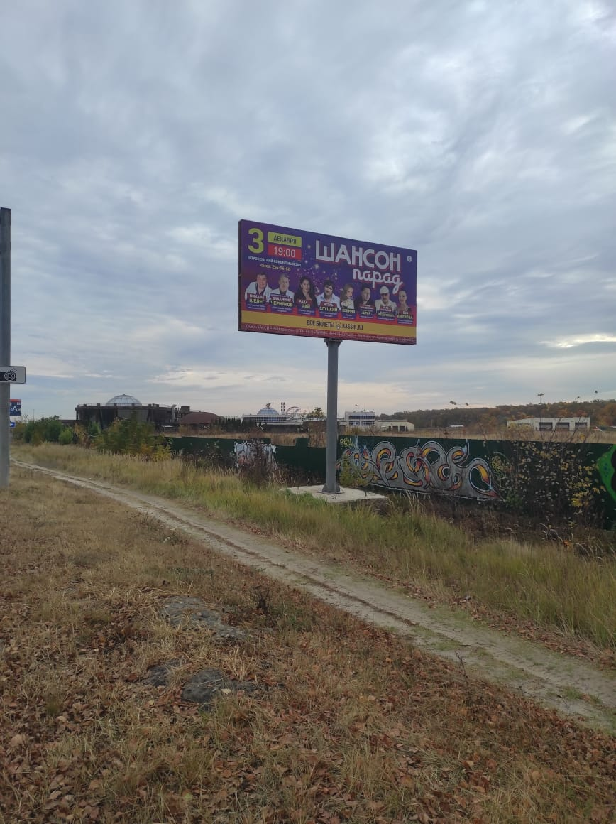
2 | 26/2024 | Щит | Воронежская область, Рамонский район,  подъездная дорога от а/д М-4 «Дон» к г. Воронежу, примерно км 6+900 м (лево) на земельном участке с кадастровым номером: 36:25:0000000:3816 | 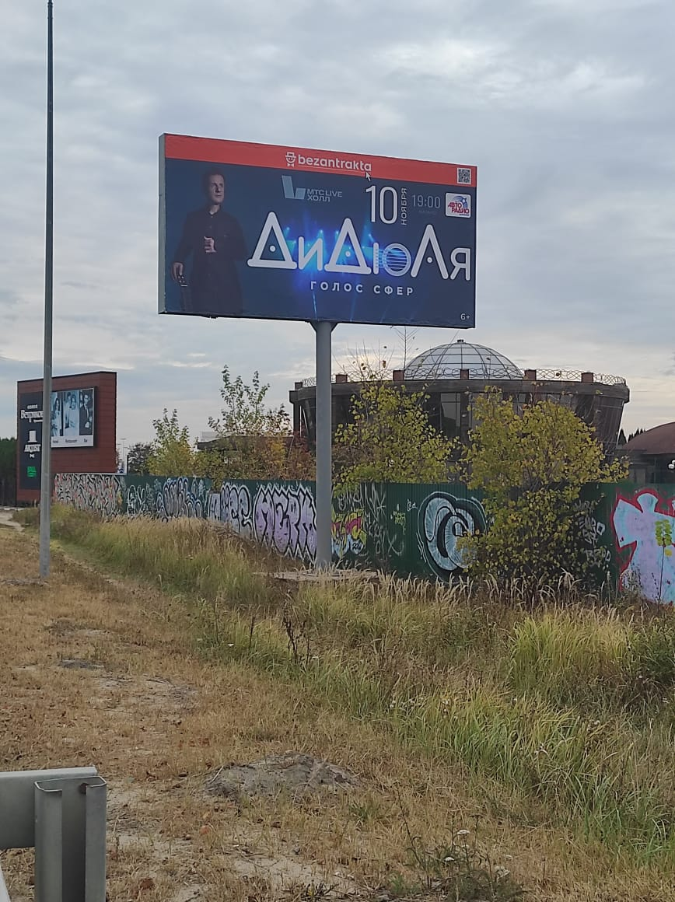
3 | 27/2024 | щит | Воронежская область, Рамонский район,  подъездная дорога от а/д М-4 «Дон» к г. Воронеж, примерно км 4+880 м (право), на земельном участке 36:25:6945026:3549 | 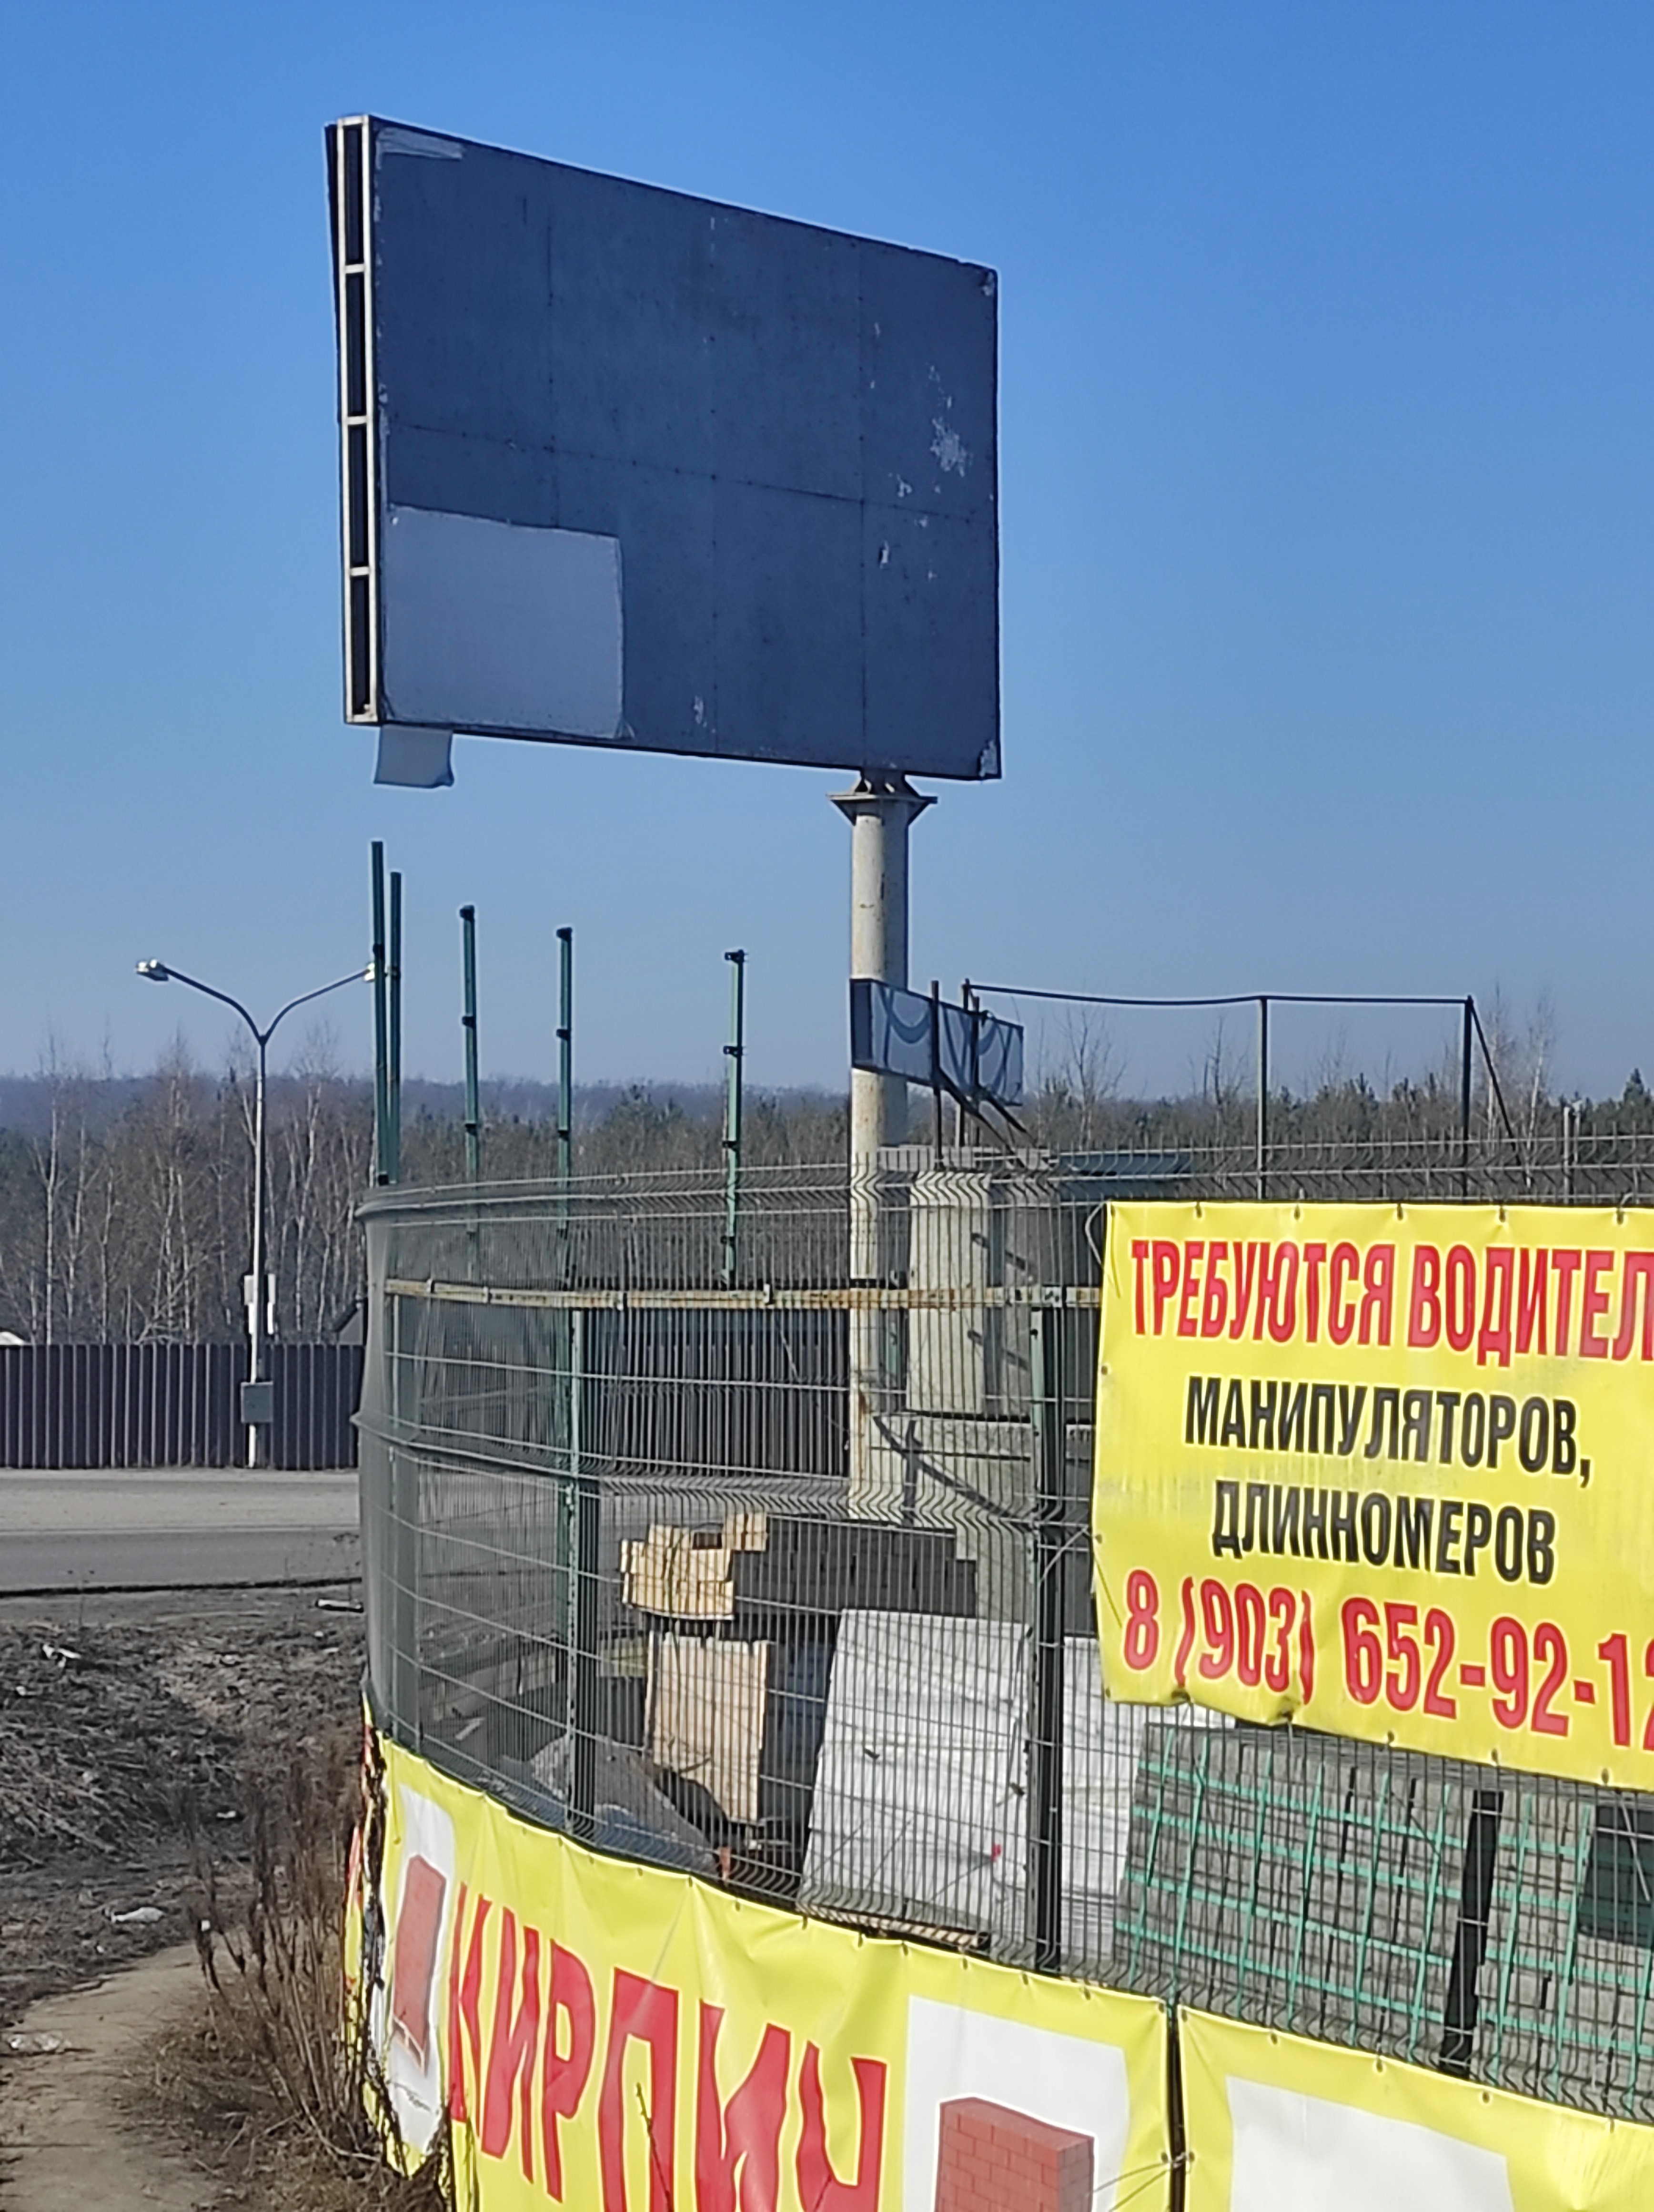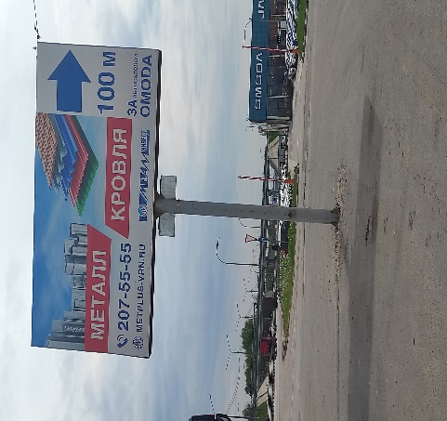
4 | 28/2024 | щит | Воронежская область, Рамонский район, подъездная дорога от а/д М-4 «Дон» к г. Воронеж, примерно км 4+800 м (право), на земельном участке 36:25:6945026:3549 | 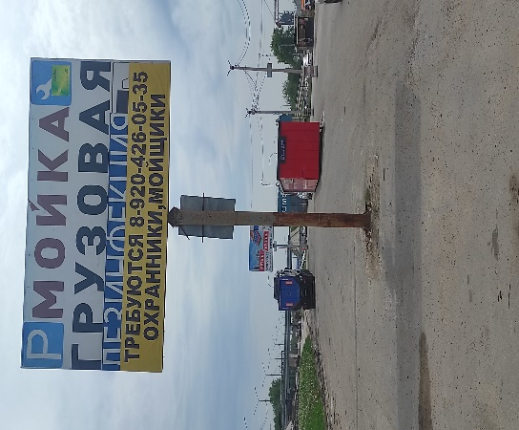
5 | 29/2024 | щит | Воронежская область, Рамонский район, подъездная дорога от а/д М-4 «Дон» к г. Воронеж, примерно км 4+300 м (право), на земельном участке 36:25:0000000:3815 | 